Любителей ложного вызова ждут реальные штрафы

Управление по Приморскому району ГУ МЧС России по г. Санкт-Петербургу предупреждает граждан об административной ответственности за правонарушения, связанные с ложными вызовами экстренных служб. Ложный вызов приводит к бессмысленной эксплуатации спасательной техники, расходу материальных и финансовых ресурсов. Кроме того, ложные звонки занимают телефонные линии и не позволяют дозвониться тем, кто действительно нуждается в помощи.
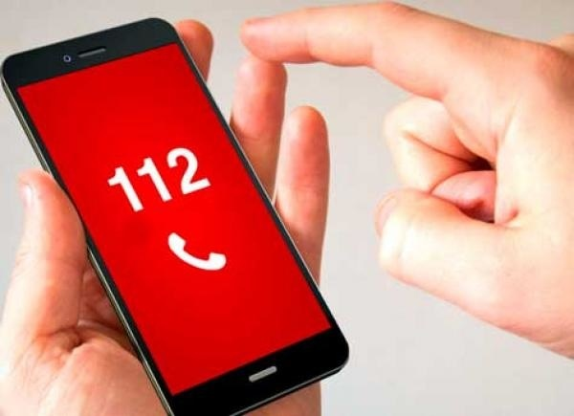
Цена ложного вызова измеряется не только в денежном эквиваленте. В первую очередь за каждым вызовом сотрудников пожарной охраны стоит возможность спасения человеческой жизни или имущества.
Основной поток ложных вызовов связан с баловством детей, а также приходится на людей с психическими расстройствами и хулиганов. Согласно ст. 19.13 Кодекса РФ об административных правонарушениях РФ, заведомо ложный вызов пожарной охраны, полиции, скорой медицинской помощи или иных специализированных служб влечет наложение административного штрафа.
Напоминаем, если вы попали в чрезвычайную ситуацию и вам нужна помощь пожарных или спасателей – незамедлительно звоните: с мобильных телефонов «112», «101»; со стационарных - «01».

Управление по Приморскому району ГУ МЧС по СПБ, СПб ГКУ «ПСО Приморского района», Приморское отделение СПБ ГО ВДПО и территориальный отдел Приморского района.

